实验题目：A/D、D/A转换实验
实验目的：学习模/数、模/数信号转换的基本原理；掌握模/数转换芯片ADC0809及数/模转换芯片DAC0832的使用方法
实验环境：TD-PITE实验装置，Wmd86 4.1教学实验系统。
实验内容：
1. 模/数转换实验：编写实验程序，将ADC单元中提供的0V～5V信号源作为 ADC0809 的模拟输入量，进行A/D 转换，转换结果通过变量进行显示。
2. 数/模转换实验：设计电路图并编写程序，实现D/A转换，输出锯齿波形。
实验记录及分析：
1. 模/数转换实验
实验接线图如下：
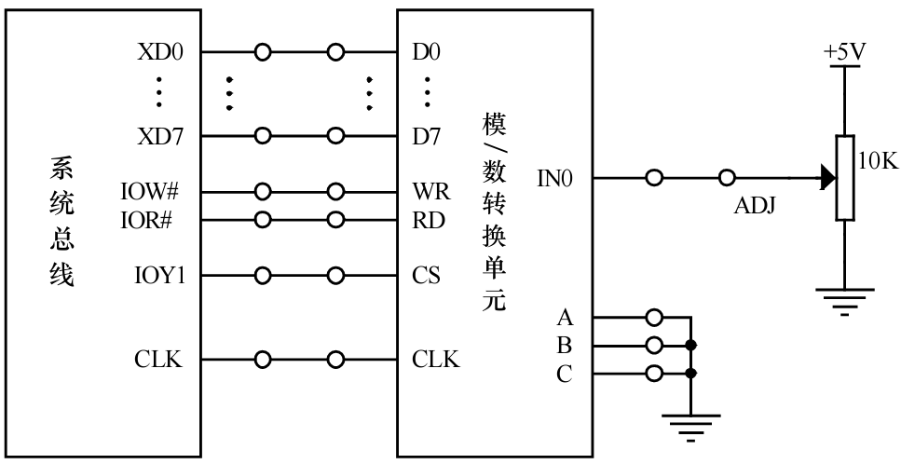
实验代码如下：
1 SSTACK SEGMENT STACK
2 DW 64 DUP(?)
3 SSTACK ENDS
4 PUBLIC VALUE ;设置全局变量以便变量监视
5 DATA SEGMENT
6 VALUE DB ? ;AD转换结果
7 DATA ENDS
8 CODE SEGMENT
9 ASSUME CS:CODE, DS:DATA
10 START: MOV AX, DATA
11 MOV DS, AX
12 MOV DX, 640H ;启动AD采样
13 OUT DX, AL
14 CALL DALLY
15 IN AL, DX ;读AD采样结果
16 MOV VALUE, AL ;将结果送变量
17 JMP START ;在此处设置断点, 观察变量窗口中的VALUE值
18 DALLY: PUSH CX ;延时程序
19 PUSH AX
20 MOV CX, 100H
21 A5: MOV AX, 0800H
22 A6: DEC AX
23 JNZ A6
24 LOOP A5
25 POP AX
26 POP CX
27 RET
28 CODE ENDS
29 END START
本程序通过不断地采样、延时、取采样结果，达到对输入的模拟量进行跟踪监视的效果。10至11行设置数据段寄存器DS。12至13行向A/D转换器端口发送OUT指令，启动一次转换。然后调用DALLY子程序进行延时等待，以保证接下来执行IN指令时已经转换完毕。通过读取EOC引脚是否为高电平也能达到判断转换是否结束的目的，但是那样会要求比较复杂的电路。简单的应用只要延时等待就行了。15至16行从ADC0809的数据端口读入转换结果，并存放到VALUE变量中。经实验测试，对于输入的0至5V电压，A/D转换结果在0到FF间随电位器的旋转正相关变化。
2. 数/模转换实验
实验接线图如下：
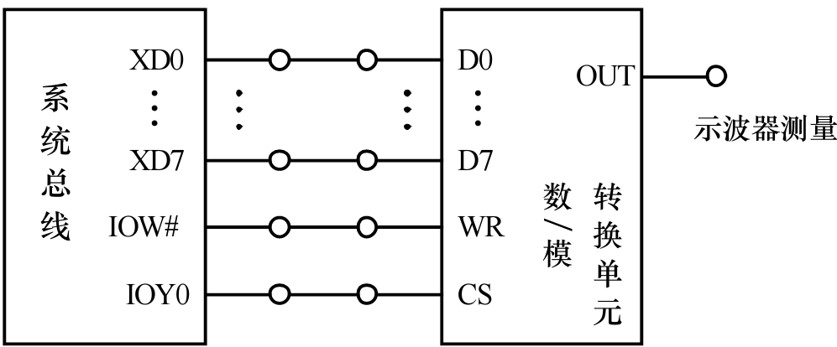
实验代码如下：
1 SSTACK SEGMENT STACK
2 DW 32 DUP(?)
3 SSTACK ENDS
4 CODE SEGMENT
5 ASSUME CS:CODE
6 START: MOV AX, 00H
7 MOV DX, 600H
8 MOV AL, 00H
9 AA1: OUT DX, AL
10 CALL DELAY
11 INC AL
12 JMP AA1
13 DELAY: PUSH CX
14 MOV CX, 0010H
15 AA2: PUSH AX
16 POP AX
17 LOOP AA2
18 POP CX
19 RET
20 CODE ENDS
21 END START
本程序通过不断向DAC0832输出循环式线性增长的数字信号，达到产生锯齿波的目的。6到8行对寄存器进行初始化。向DAC0832发送的数字信号存放在AL中，初始值为0。9至12行是循环体。每次循环AL值加一，到AL=255时再加就变回了0，从头开始接着累加，从而使输出信号先是线性增加然后又回到初始位置循环往复。直接向DAC0832的商品输出数字信号即可产生模拟信号。通过调用DELAY子程序大输出信号后进行延时能够控制输出信号斜坡的斜率。要实现三角波的输出，只需要把9到12行改成如下形式：
AA1: OUT DX, AL
CALL DELAY
INC AL
JNZ AA1
DEC AL
AA2: OUT DX, AL
CALL DELAY
DEC AL
JNZ AA2
JMP AA1
就行了。

实验总结：
通过本次实验，我们学习并了解了模/数、模/数信号转换的基本原理，掌握了模/数转换芯片ADC0809及数/模转换芯片DAC0832的基本使用方法，完成了实验要求，达到了实验目的。

